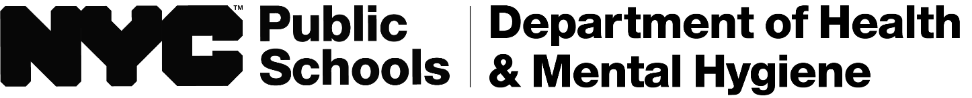

[insert date]

Estimado padre, madre o tutor,

Conforme a lo dispuesto por el Reglamento §136.3 del Comisionado del Departamento de Educación del Estado de Nueva York y el Reglamento A-701 del Canciller de las Escuelas Públicas de la Ciudad de Nueva York, el personal de las Escuelas Públicas de la Ciudad de Nueva York es responsable de garantizar que todos los alumnos de 3º y 5º curso y todos los alumnos de nuevo ingreso en una escuela pública de la ciudad de Nueva York se sometan a una prueba visual.

La revisión de la vista es una forma eficaz de identificar posibles riesgos de enfermedades oculares y constituye una importante red de seguridad para proteger la vista de su hijo.

Está previsto que a su hijo le hagan una revisión visual el [insert date] por [insert screening designee].

Si su hijo no pasa la prueba de visión, le enviaremos una carta de seguimiento con información sobre los pasos a seguir, que incluyen una nueva evaluación por parte de un oftalmólogo. Si no tiene noticias nuestras al respecto, su hijo ha superado la prueba de visión y no es necesario tomar ninguna medida.

Gracias por su cooperación.

Atentamente,

[Principal or Designee]

[Title]